**Контроллеры управления осветительным оборудованием, тм «feron» серии: LD**

**модели: LD73, LD74**

**Инструкция по эксплуатации и технический паспорт**

1. **Описание**
2. Контроллеры ТМ «FERON» серии LD - многофункциональные контроллеры для управления светодиодной лентой 220В RGB тм «FERON» LS706.
3. Модель контроллера LD73 оснащена пультом дистанционного управления. Это позволяет осуществлять управление режимами работы контроллера на расстоянии до 8м (максимально) от блока контроллера.
4. Модель контроллера LD74 оснащена кнопкой переключения режимов на корпусе контроллера
5. Контроллеры имеют встроенную функцию запоминания последнего режима работы. Поэтому, при отключении контроллера при помощи пульта ДУ, либо выключения питания выключателем, либо при аварийном отключении электроэнергии последний режим работы контроллера сохраняется, и при включении устройство возобновляет работу в прерванном режиме.
6. Контроллеры предназначены для работы от сети переменного тока с номинальным напряжением 230В/50Гц.
7. Устройства предназначено для работы внутри помещений, либо под навесом.
8. Контроллеры предназначен для установки на нормально воспламеняемую поверхность.
9. **Технические характеристики\***

|  |  |  |
| --- | --- | --- |
| модель | LD73 | LD74 |
| Рабочее напряжение | 230В/50Гц | |
| Максимальная допустимая мощность присоединяемой нагрузки | 600Вт | 600Вт |
| Максимальный выходной ток на каждый канал (R×G×B) | Не более 1А | |
| Выходное напряжение | DC200-216В | |
| Количество статических режимов работы контроллера | 16 (свечение одним цветом) | 1 (свечение белого оттенка) |
| Количество динамических режимов работы контроллера | 4 (режимы смены цветов) | 15 (режимы смены цветов) |
| Управление режимами | ИК пульт ДУ | Кнопка на корпусе |
| Материал корпуса блока контроллера | Пластик | |
| Габаритные размеры контроллера (ГхШхВ) | 100х56х31мм | 73,5х47,5х23мм |
| Степень защиты от пыли влаги | IP44 | |
| Класс защиты от поражения электрическим током | ll | |
| Рабочая температура | -40...+40°С | |
| Климатическое исполнение | У2 | |

*\*Представленные в данном руководстве технические характеристики могут незначительно отличаться в зависимости от партии производства. Производитель имеет право вносить изменения в конструкцию товара без предварительного уведомления (см. на упаковке)*

1. **Комплектация**
2. Контроллер.
3. Пульт дистанционного управления (только для LD73).
4. Инструкция.
5. Коробка упаковочная.
6. **Меры предосторожности**
7. Все работы по подключению контроллера и светодиодной ленты выполняются при отключенном электропитании лицами, имеющими соответствующую квалификацию. При необходимости обратитесь к квалифицированному электрику.
8. Не использовать контроллер с поврежденным сетевым шнуром или поврежденной оболочкой корпуса.
9. Перед включением, убедитесь, что схема подключения оборудования собрана, верно, все электрические контакты надежно зафиксированы, отсутствует короткое замыкание.
10. Убедитесь, что мощность подключаемой к контроллеру светодиодной ленты не превышает максимально допустимую мощность нагрузки на контроллер с учетом запаса 15%.
11. Блок контроллера необходимо устанавливать в хорошо проветриваемом месте. Не устанавливайте контроллер в закрытые коробки, ниши. Запрещена установка контроллера вблизи нагревательных приборов.
12. Не устанавливайте блок контроллера на улице, в пыльных и влажных помещениях, не допускайте попадания на контроллер прямых солнечных лучей. Не допускайте отклонения от диапазона рабочих температур окружающей среды.
13. Не использовать контроллер в сетях подверженным скачкам сетевого напряжения. Для продолжительной эксплуатации контроллера рекомендуется применять стабилизатор напряжения.
14. Радиоактивные и ядовитые вещества в состав товара не входят.
15. **Подключение контроллера и ленты**
16. Достаньте товар из упаковки, проверьте внешний вид и наличие всей необходимой комплектации.
17. Перед подключением контроллера убедитесь, что электропитание отключено.
18. Закрепите блок контроллера на месте установки.
19. Подключите светодиодную ленту к выходу контроллера, внимательно соблюдая полярность.
20. Для наглядности подключения воспользуйтесь схемой:

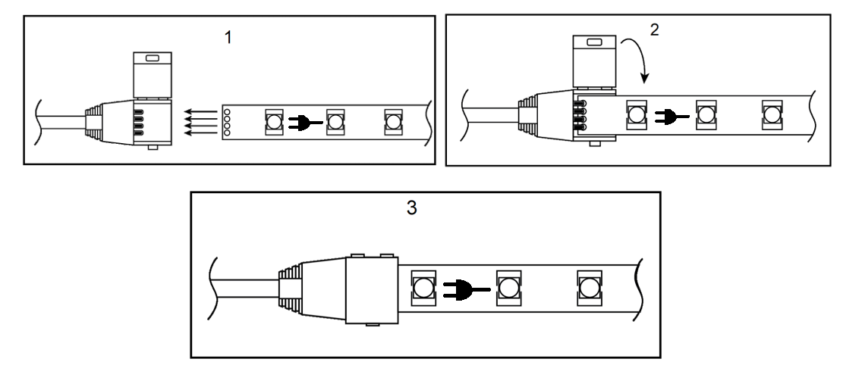

1 – аккуратно раскройте крышку соединителя на блоке контроллера; 2 – вставьте соединитель в светодиодную ленту со стороны обозначенной маркировкой «вилки», контакты соединителя должны быть сверху контактов светодиодной ленты; 3 – убедитесь, что каждый контакт соединителя расположен только на одном контакте светодиодной ленты и закройте крышку соединителя.

1. Включите электропитание.
2. **Принцип работы и управление цветом свечения**
3. После включения питания, управление режимами работы светодиодной ленты, для контроллера LD73 осуществляется при помощи пульта ДУ. Расстояние, с которого можно осуществлять дистанционное управление не превышает 8м. Перед использованием пульта ДУ вытащите защитную пленку из батарейного отсека пульта. Для управления режимами работы требуется однократное нажатие на выбранную кнопку. При зажатии сенсорной кнопки на пульте ДУ, чувствительность сенсора значительно снижается, и отклика контроллера может не быть.

Описание кнопок пульта приведено в таблице:

|  |  |
| --- | --- |
| ON/OFF | Включение/выключение прожектора |
|  | Клавиши управления яркостью в статических режимах работы, или скоростью смены цвета в динамических режимах работы |
| 16 цветных кнопок | Кнопки статического света |
| FLASH, STORE, FADE, SMOOTH | 4 динамические программы |

1. Управление режимами работы контроллера LD74 происходит при помощи кнопки, расположенной на блоке контроллера.
2. При отключении контроллера происходит запоминание режимов работы по следующему алгоритму:

|  |  |
| --- | --- |
| Отключение | Включение |
| Отключение с пульта ДУ (только для LD73) | Контроллер запоминает последний режим работы. При включении с пульта ДУ возобновляет работу в этом режиме. Яркость свечения и скорость смены цветов сохраняется. |
| Отключение при помощи выключателя | Контроллер запоминает последний режим работы. При включении с выключателя контроллер автоматически включается в этом режиме работы. Яркость свечения и скорость смены цветов сохраняются. |

1. **Характерные неисправности и методы их устранения**

|  |  |  |
| --- | --- | --- |
| **Внешние проявления и дополнительные признаки неисправности** | **Вероятная причина** | **Метод устранения** |
| При включении питания контроллер не работает | Отсутствует напряжение в питающей сети | Проверьте наличие напряжения питающей сети и, при необходимости, устраните неисправность |
| Неправильная схема подключения | Проверьте схему подключения и устраните неисправность |
| Плохой контакт | Проверьте контакты в схеме подключения и устраните неисправность |
| Поврежден питающий кабель | Проверьте целостность цепей и целостность изоляции |
| Контроллер не отвечает на команды пульта ДУ, либо дальность передачи сигнала значительно снизилась (только для LD73) | Разряжена батарейка в пульте ДУ | Проверьте заряд установленной батарейки, при необходимости замените на новую |
| Контроллер закрыт какой-то преградой, что препятствует получению сигнала от контроллера | При необходимости устраните преграду |
| Подключенная к контроллеру нагрузка светит тускло или неравномерно | выходное напряжение или мощность источника питания не соответствуют требованиям контроллера, либо подключенной нагрузки | Проверьте выходное напряжение или мощность источника, при необходимости устраните неисправность |
| Подключена слишком большая нагрузка | Убедитесь в отсутствии перегрузки блока контроллера, при необходимости устраните неисправность |
|  | Неправильная схема подключения нагрузки | Проверьте схему подключения и устраните неисправность |
| При включении питания контроллер перегорел, место подсоединения контактов контроллера к ленте почернело | Короткое замыкание в месте подключения контроллера к светодиодной ленте, в результате неправильного соединения или попадания на контакты влаги | Замените контроллер, случай не является гарантийным |

Если при помощи произведенных действий не удалось устранить неисправность, то дальнейший ремонт не целесообразен (неисправимый дефект). Обратитесь в место продажи товара.

1. **Хранение**

Хранение товара осуществляется в упаковке в сухом отапливаемом помещении при отсутствии химически агрессивной среды.

1. **Транспортировка**

Товар в упаковке пригоден для транспортировки автомобильным, железнодорожным, морским или авиационным транспортом.

1. **Утилизация**

Товар не содержит в своем составе дорогостоящих или токсичных материалов и комплектующих деталей, требующих специальной утилизации. По истечении срока службы контроллер необходимо утилизировать по правилам утилизации твердых бытовых отходов.

1. **Сертификация**

Товар соответствует требованиям ТР ТС 004/2011 «О безопасности низковольтного оборудования», ТР ТС 020/2011 «Электромагнитная совместимость технических средств». Продукция изготовлена в соответствии с Директивами 2014/35/EU «Низковольтное оборудование», 2014/30/ЕU «Электромагнитная совместимость».

1. **Информация об изготовителе и дата производства**

Сделано в Китае. Изготовитель: «NINGBO YUSING LIGHTING CO., LTD» Китай, No.1199, MINGGUANG RD.JIANGSHAN TOWN, NINGBO, CHINA/Нинбо Юсинг Лайтинг, Ко., № 1199, Минггуан Роуд, Цзяншань Таун, Нинбо, Китай. Филиалы завода-изготовителя: «Ningbo Yusing Electronics Co., LTD» Civil Industrial Zone, Pugen Village, Qiu’ai, Ningbo, China / ООО "Нингбо Юсинг Электроникс Компания", зона Цивил Индастриал, населенный пункт Пуген, Цюай, г. Нингбо, Китай;  «Zheijiang MEKA Electric Co., Ltd» No.8 Canghai Road, Lihai Town, Binhai New City, Shaoxing, Zheijiang Province, China/«Чжецзян МЕКА Электрик Ко., Лтд» №8 Цанхай Роад, Лихай Таун, Бинхай Нью Сити, Шаосин, провинция Чжецзян, Китай. Официальный представитель в РФ / Импортер: ООО «СИЛА СВЕТА» Россия, 117405, г. Москва, ул. Дорожная, д. 48, тел. +7(499)394-69-26.

Дата изготовления нанесена на упаковку изделия в формате ММ.ГГГГ, где ММ – месяц изготовления, ГГГГ – год изготовления.

1. **Гарантийные обязательства.**

* Гарантийный срок на товар составляет 1 год (12 месяцев) со дня продажи. Гарантия предоставляется на работоспособность контроллера, при нормальных условиях эксплуатации.
* Гарантийные обязательства осуществляются на месте продажи товара, Поставщик не производит гарантийное обслуживание розничных потребителей в обход непосредственного продавца товара.
* Началом гарантийного срока считается дата продажи товара, которая устанавливается на основании документов (или копий документов) удостоверяющих факт продажи, либо заполненного гарантийного талона (с указанием даты продажи, наименования изделия, даты окончания гарантии, подписи продавца, печати магазина).
* В случае отсутствия возможности точного установления даты продажи, гарантийный срок отсчитывается от даты производства товара, которая нанесена на корпус товара в виде надписи, гравировки или стикерованием.
* Гарантия недействительна, если изделие использовалось в целях, не соответствующих его прямому назначению; дефект возник после передачи изделия потребителю и вызван неправильным или небрежным обращением, не соблюдением требований, изложенных в данной инструкции. А также в случае воздействия непреодолимых сил (в т.ч. пожара, наводнения, высоковольтных разрядов и молний и пр.), несчастным случаем, умышленными действиями потребителя или третьих лиц.

